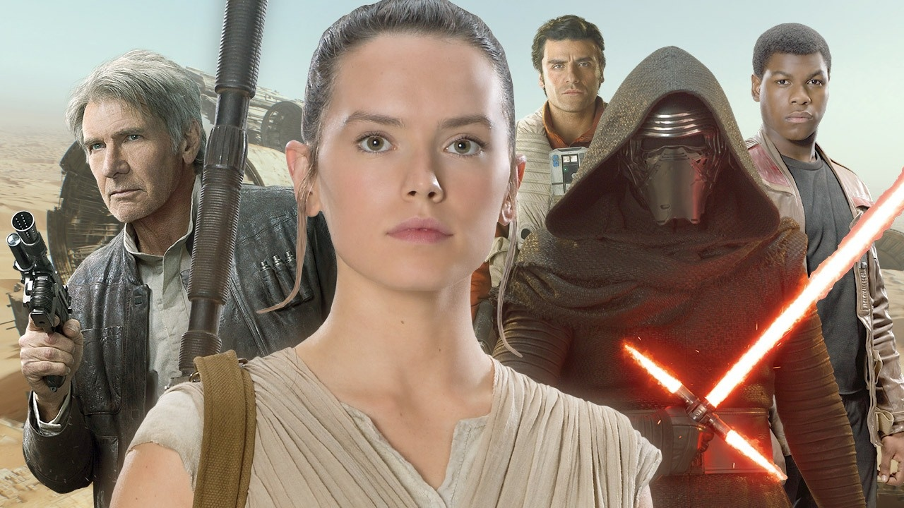
ROLLEN und DARSTELLER
______________________________

Um welche Rolle geht es ?

Hat die Rolle einen Namen ?

Welche Eigenschaften zeigt die Rolle ?

Welches Aussehen und welche Kleidung hat die Rolle ?

Welches Material wird benötigt, um die Rolle/ DarstellerIn vorzubereiten ?

Wer besetzt / spielt diese Rolle ?

